DD 4.15 Typologie des humiliations (source : Bertrand Badie, Le temps des humiliés, O.Jacob, 2014)
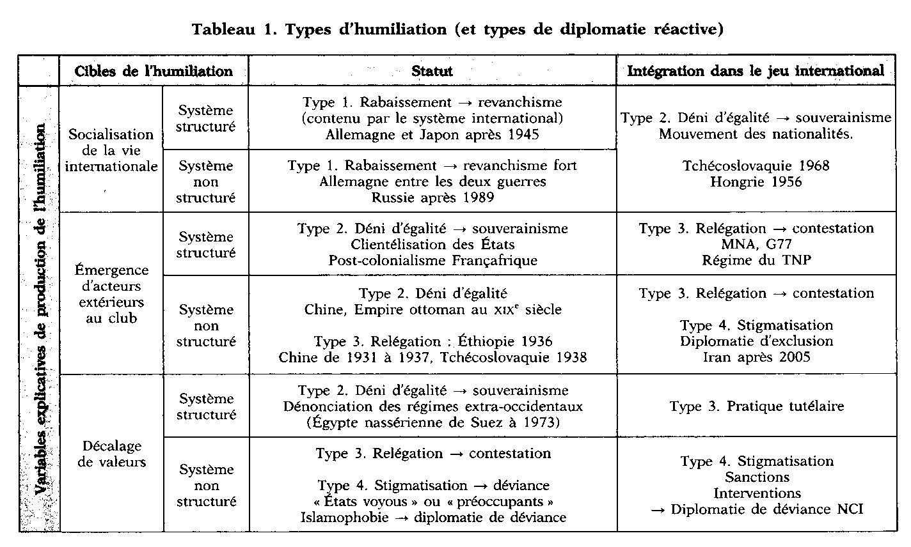

DD 4.15 Typologie des humiliations (source : Bertrand Badie, Le temps des humiliés, O.Jacob, 2014)

